ODGOJNO – OBRAZOVNO PODRUČJE:KOMUNIKACIJA
1. ZADATAK: SAMI I/ILI UZ POMOĆ UKUĆANA PROČITAJTE RECITACIJU! PROČITAJTE JE NEKOLIKO PUTA I POKUŠAJTE NAUČITI NAPAMET!
RUPČIĆ KIHAČ

RUPČIĆ KIHAČ SAM JA.
SVAKO ME DIJETE ZNA,
JER KAD ŠMRCA
IL' KAD KIŠE,
MNOME UVIJEK
NOSIĆ BRIŠE.
2. ZADATAK: OBOJITE JEDNU PLATNENU MARAMICU!

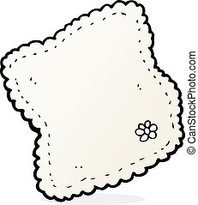
* Slika je uzeta s internetskih stranica:
https://cdn.xxl.thumbs.canstockphoto.com/cartoon-handkerchief-drawing_csp34829597.jpg

